[**Firebug 调试经验与技巧**](http://ued.alipay.com/2008/10/firebug%e8%b0%83%e8%af%95%e7%bb%8f%e9%aa%8c%e4%b8%8e%e6%8a%80%e5%b7%a7/)

不了解的同学先“[点这里](http://www.ibm.com/developerworks/cn/web/wa-aj-firebug/)”看 看什么是Firebug。简单来说，Firebug是Firefox上用来监视、编辑和调试站点的CSS、HTML、DOM和JavaScript的扩展 工具。

我们先到[Firebug的主页](http://getfirebug.com/)上下载最新的版本装上，下面开始调试：

**1、查看、编辑HTML元素及其CSS**

安装好Firebug之后，你可以通过点击浏览器右下方的小虫子打开Firebug，如图：

[http://ued.alipay.com/wp-content/uploads/2008/10/firebug1.png](http://ued.alipay.com/wp-content/uploads/2008/10/firebug1.png)

或者直接按F12，如果要以窗口形式打开的话，就按下CTRL+F12

打开Firebug之后，点击“查看”，然后选择页面上任何需要编辑的地方，Firebug会将其选中，并且在HTML结构中将其高亮，如图：

[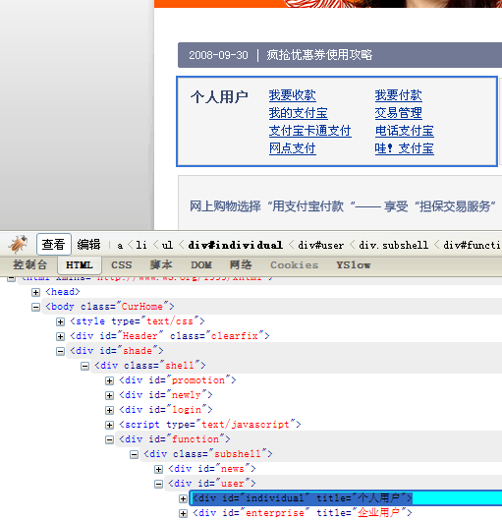](http://ued.alipay.com/wp-content/uploads/2008/10/firebug2.png)

之后你可以对该元素的HTML结构、属性进行任意的编辑，修改后的效果都会实时的展现在页面当中。

同时在Firebug的右侧是该元素对应的CSS样式，如下图：

[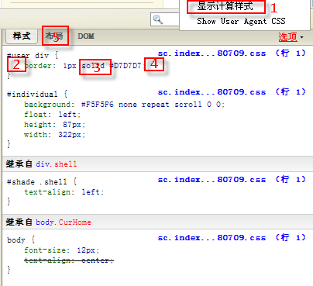](http://ued.alipay.com/wp-content/uploads/2008/10/firebug3.png)

图中的样式，显示了该元素被重新定义的样式继承关系，比如“继承自body.CurHome”的“text-align”属性被“继承自 div.shell”的“text-align”覆盖，原先的属性就会以中横线的形式表示出来。如果要查看所有的属性，请勾选图中标“1”的选项。  
单击“2”可以禁用/打开某条CSS属性；单击任意一个属性或者属性值可以进行CSS的编辑，如“3”；双击“4”则可以新建一条CSS属性。现在我们点 击下“5”来看看CSS布局面板：

[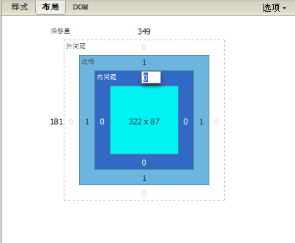](http://ued.alipay.com/wp-content/uploads/2008/10/firebug4.png)

上面这幅图展现的是一个HTML结构的标准盒模型，通过点击相应的数值可以修改该值，同时在浏览器窗口中显示出对应的效果来。

## 2、查看动态生成的HTML代码的方法

通过“查看源代码”的方法，无法看到由JS动态生成的HTML结构，这里我们可以通过Firebug来查看，如下图，选中“body”节点，按下 “编辑”，即可输出页面上源文件的代码以及动态生成的代码。

[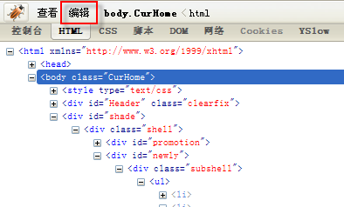](http://ued.alipay.com/wp-content/uploads/2008/10/firebug6.png)

还有另外一种简单的方法，选中你要查看的页面元素，然后在右键菜单中选择“查看选中部分源代码”

**3、查看/测试 页面的函数执行效率**

查看页面上所有函数执行效率可以很容易的找到运行最慢的函数，从而帮助WD有针对性的进行页面的JS优化。如图，为需要调试的页面“启用控制台”：

[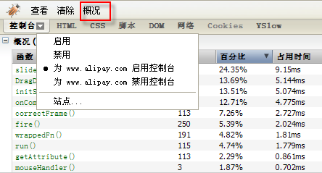](http://ued.alipay.com/wp-content/uploads/2008/10/firebug7.png)

点击“概况”开始收集，再次点击即可停止，然后进行查看。

在firebug控制台的最底下是一排命令行，在这里你可以输入任意JS语句，按下回车键即可执行：

[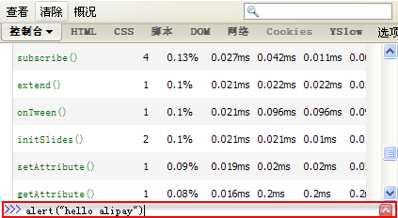](http://ued.alipay.com/wp-content/uploads/2008/10/firebug8.png)

使用console，还可以测试一段代码或者函数的执行时间，点击命令行最右侧的红色按钮切换到命令行多行模式：

[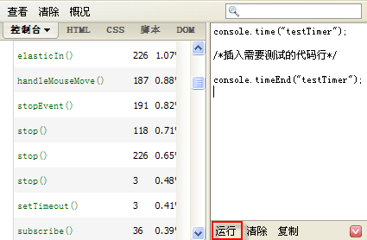](http://ued.alipay.com/wp-content/uploads/2008/10/firebug9.png)

**4、使用Firebug查看XMLHttpRequest**

使用Firebug查看XMLHttpRequest，对于调试AJAX是很有帮助的。如图：

[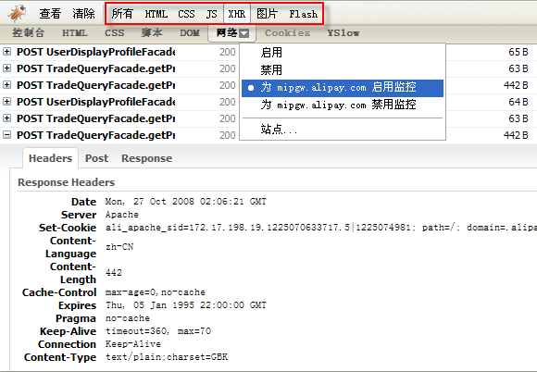](http://ued.alipay.com/wp-content/uploads/2008/10/firebug10.png)

为需要调试的站点开启“网络”监控功能，其实该功能可以查看页面上所有类型的post和get请求，并且还会显示出请求消耗的时间。对于 XMLHttpRequest会有详细的参数与返回值。

**5、查看页面上所有的CSS与JS**

在页面调试中我们发现，对于外部引用的CSS与JS很难进行调试，使用基于Firebug的Yslow扩展即可解决该问题。首先在Yslow的主页 上下载一个最新的版本装上：<http://developer.yahoo.com/yslow/>

[http://ued.alipay.com/wp-content/uploads/2008/10/firebug1.png](http://ued.alipay.com/wp-content/uploads/2008/10/firebug1.png)

在Firebug小虫子的右边就是Yslow，后面的数值是当前页面完全加载所消耗的时间，点击Yslow即可打开（或者通过Firebug的 Yslow面板，运行“Performance”进行页面分析）。

[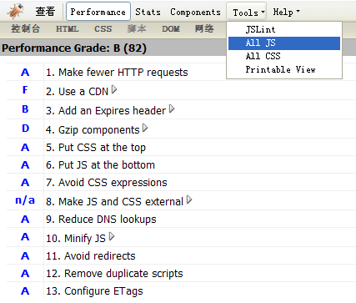](http://ued.alipay.com/wp-content/uploads/2008/10/firebug11.png)

如上图，选择“All JS”后，当前页面的所有内部JS和外部JS都会被显示在一个新开的页面中，这样查看页面上所有的JS源代码就变得方便多了。

**6、查看页面上所有的资源列表**

其实前面第四点介绍到的“网络”功能就可以查看所有资源列表，而且可以通过查看状态来进行对应的优化（例如排查404元素）。这里可以通过 Yslow的components功能看到到包括类型与详细路径的资源列表：

[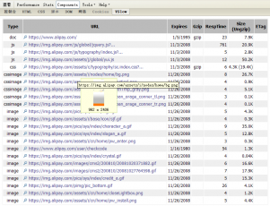](http://ued.alipay.com/wp-content/uploads/2008/10/firebug12.png)

鼠标hover可以看到对应的缩略图，点击则可在新窗口中打开。[更多Yslow功能请查看其主页](http://developer.yahoo.com/yslow/)。

**7、使用Firecookie调试页面cookie**

Firecookie是基于Firebug的cookie调试工具，先到作者的主页上了解下详细信息，再下载一个安装上。  
<http://www.softwareishard.com/blog/firecookie/>  
安装好之后，Firebug中会多出一个“cookie”面板，你可以为需要调试的页面添加、删除、修改cookie信息。

[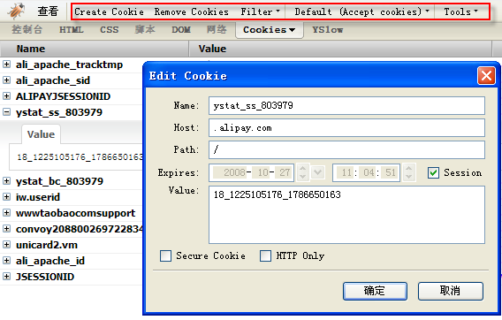](http://ued.alipay.com/wp-content/uploads/2008/10/firebug13.png)

Firebug是一款能够为WD提高效率的调试利器，希望大家都能用上。关于Firebug的更多信息：

* [基 于Firebug的firefox扩展](https://addons.mozilla.org/zh-CN/firefox/search?q=firebug&cat=all)
* [Firebug 视频教程](http://www.youtube.com/results?search_query=firebug)
* [Firebug Console](http://www.joehewitt.com/software/firebug/docs.php)

窗体顶端

[bookmark on delicious](http://delicious.com/save?url=http://ued.alipay.com/2008/10/firebug%e8%b0%83%e8%af%95%e7%bb%8f%e9%aa%8c%e4%b8%8e%e6%8a%80%e5%b7%a7/&title=Firebug%E8%B0%83%E8%AF%95%E7%BB%8F%E9%AA%8C%E4%B8%8E%E6%8A%80%E5%B7%A7&v=5)

窗体底端